XORNADA DEDICADA A LORENZO VARELA

NO PRIMEIRO CENTENARIO DO SEU NACEMENTO

SÁBADO, 3 DE DECEMBRO

PROGRAMA

CENTRO PENITENCIARIO DE MONTERROSO
12.00h – 13.00h Semblanza de Lorenzo Varela.
Xesús Alonso Montero
Recitación de poemas

SALÓN DE ACTOS AUDITORIO MUNICIPAL

13.15h-13.30h Inauguración da xornada
Miguel Rico Gómez, alcalde do Concello de Monterroso
Entrega de premios do Certame literario-pedagóxico sobre a poesía
(galega e castelá) de Lorenzo Varela

14.00h Xantar

16.00-16.45h Lorenzo Varela e as artes plásticas.
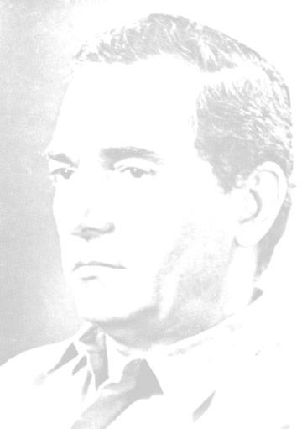Xosé Carlos López Bernárdez. Presenta Carlos Vázquez García

16.45h-17.30h O estado da investigación literaria sobre Lorenzo Varela.
José Ángel García López. Presenta Gregorio Ferreiro Fente

17.30h-17.45h Descanso

17.45h-18.30h Lorenzo Varela e as misións pedagóxicas.
Antón Costa Rico. Presenta Xesús Alonso Montero

18.30h-19.00h Sesión literaria-musical con García Lorca como protagonista. Recita a
Lorca Lorenzo Varela e canta a Lorca Leonard Cohen.
Introdución de Fernando Salgado

19.00h-20.20h Proxección do documental “Exilios, Lorenzo Varela” de Xan Leira.
Presenta Xan Leira

20.20h Clausura da xornada
Miguel Rico Gómez, alcalde do Concello de Monterroso

ORGANIZA:

